Cevapları ilgi alanlara genişleterek yaza bilirsiniz. Görsellerinizi de Ek olarak ilave edelirisiniz.

**S.1.) E- Ticaret Projesi amacı(10 PUAN):**

*Proteinburada*’nın ana amacı, müşterilere yüksek kaliteli ve etkili takviyeler sunarak sağlıklı yaşam tarzını desteklemek ve müşteri memnuniyetini en üst düzeyde tutmaktır.*Proteinburada*,geniş bir ürün yelpazesi sunarak müşterilere çeşitli ihtiyaçlarına uygun seçenekler sunmayı, sağlık ve sporcu besinleri alanında lider bir konum elde etmeyi amaçlamaktadır. Aynı zamanda dijital pazarlama stratejilerini kullanarak müşteri kitlesini genişletmeyi, yenilikçi ürünleri piyasaya sürmeyi ve sektördeki rekabeti artırmayı hedeflemektedir.

**S.2.) Sistemin teknik genel özellikleri: (40 Puan)**

|  |  |
| --- | --- |
| a.) Alan ismi: (6 Puan) | [www.proteinburada.com.tr](http://www.proteinburada.com.tr) |
| b.) Günlük Tıklanma Sayısı beklentiniz : (6 Puan) | Özellikle Türkiye pazarındaki sağlık ve sporcu besinleri kategorisinin aylık 5.0M+ ziyaret oranına sahip olması, pazar büyüklüğü ve dijital pazarlama hedeflerimize bağlı olarak ilk aşamadaki günlük tıklanma beklentimiz 1000’dir. İlerleyen aşamalarda rekabet avantajı sağlamak ve günlük tıklanma sayısını artırmak için dijital pazarlama stratejileri, SEO optimizasyonu ve müşteri memnuniyeti odaklı kampanyalarla bu sayıyı yılın ikinci çeyreğinde 10.000 ve yılın son çeyreğinde 50.000’e çıkması planlanmıştır. |
| c.) Alan saklama kapasitesi özellikleri ve maliyeti (Hosting)  (8 Puan) | Sunucu seçimi yaparken, öngörülen kullanıcı trafiğine ve depolama ihtiyacını dikkate alınarak hosting seçim yapıldı. Hosting özellikleri ve maaliyeti aşağıdaki gibidir.  Hosting özallikleri:   * Formun Üstü * Formun Altı   **4 vCPU** çekirdeği  **16 GB** RAM  **500 GB**NVMe SSD Depolama Alanı  cPanel veya Plesk kullanılabilir  İstediğinizde kullanabileceğiniz 2 ek IP  3 küresel veri merkezi  3 yıllık süre ile toplamda domain maaliyeti 27$ (810 TL).  3 yıllık süre ile hosting maaliyeti 19.799,64 TL.  Toplamda 3 yıllık domain ve hosting maaliyeti ~20.500,00 TL. |
| d.) Güvenlik: (6 Puan)  *(Site- Sistem)  **(Tahsilat)  ***(Tedarik Zinciri) | Site ve sistem güvenliği için SSL sertifikaları ve düzenli güvenlik kontrolleri gibi önlemler alınmıştır. Stripe API entegrasyonu sayesinde ödeme işlemleri sırasında müşteri bilgilerinin güvenliği sağlanmış ve güvenli ödeme sayfaları ile şifrelenmiş iletişim kanalları kullanılarak finansal bilgilerin korunması önemli ölçüde güçlendirilmiştir. Ayrıca, çift aşamalı kimlik doğrulama gibi ekstra güvenlik önlemleri de entegre edilerek tahsilat süreçlerinde maksimum güvenlik sağlanmaktadır. Tedarik zinciri yönetiminde ise, sağlayıcılarla güvenilir ilişkiler kurulmuş ve sıkı veri güvenliği protokolleri uygulanarak tedarik zincirinin bütünlüğü ve güvenilirliği korunmuştur. |
| e.) Giriş Sayfasının özellikleri:  (8 Puan) | *Proteinburada*’nın giriş sayfası modern ve etkileyici bir tasarıma sahiptir. Duyarlılık (responsive) özellikleri sayesinde farklı cihazlarda sorunsuz bir görüntüleme sağlar. Kullanıcı arayüzü (UI), sezgisel menüler ve kullanıcı dostu düzenlemelerle ziyaretçilerin rahatça gezinmesini sağlar. Ayrıca, görsel çekiciliği ve anlaşılır grafikleriyle kullanıcı deneyimini (UX) artırarak projenin ana konseptini vurgular. Ayrıca kullanıcıların tercih alışkanlıklarına özel önerilerde bulunmaktadır. |
| f.) Tahsilat – Ödeme Sistemi:  (6 Puan) | *Proteinburada*’nın tahsilat ve ödeme sistemi, Stripe API kullanılarak entegre edilmiş bir ödeme altyapısına sahiptir. Stripe, güvenli ve hızlı online ödemeleri kolaylaştıran bir ödeme işlemcisidir. Kullanıcılar, alışverişlerini güvenle tamamlamak için kredi kartları veya diğer ödeme yöntemleriyle ödeme yapabilirler. |

2.) Projenizin Stratejik yapısını açıklayınız: (60 Puan)

|  |  |
| --- | --- |
| a.) Satış – Pazarlama Stratejiniz  (15 Puan) | *Proteinburada*’nın dijital pazarlama stratejisi, influencer marketing üzerine odaklanarak, sağlık ve sporcu besinleri alanındaki etkileyici kişiliklerle işbirlikleri kurmayı içermektedir. Seçilen influencerlar, ürünleri kendi takipçi kitlesine tanıtarak marka bilinirliğini artıracak ve potansiyel müşterilere ulaşmamıza katkı sağlayacaktır. Özel kampanya planları, influencerlarla yapılan işbirliklerini destekleyerek, özel indirimler, çekilişler ve sınırlı tekliflerle takipçileri harekete geçirmeyi hedefler. Bu kampanyaların sosyal medya, bloglar ve video içerikleri aracılığıyla yayılması planlanırken, influencerların kendi deneyimleri ve geri bildirimleri de stratejinin sürekli olarak geliştirilmesi için kullanılacaktır. Bu sayede, marka bilinirliği artacak, hedef kitleye daha etkili bir şekilde ulaşılacak ve satışlar artırılacaktır. |
| b.) Tedarik Zinciri Stratejiniz :  (15 Puan) | *Proteinburada*’nıntedarik zinciri stratejisi, Almanya menşeili güvenilir tedarikçilerle sıkı işbirlikleri kurmayı ve ürünlerin etkili bir şekilde müşterilere ulaştırılmasını içermektedir. Sağlık ve sporcu besinleri alanındaki yüksek kalite standartlarını karşılayan tedarikçilerle uzun vadeli anlaşmalar yaparak, ürün kalitesini ve bütünlüğünü güvence altına almayı amaçlıyoruz.  Ayrıca, stok yönetimi ve lojistik süreçlerinde verimliliği artırmak adına gelişmiş takip sistemleri ve teknolojiler kullanılacaktır.Talep tahminleme ve envanter optimizasyonu için veri analitiği kullanılacak, böylece stok seviyelerini optimize ederek müşteri taleplerine hızlı ve doğru bir şekilde yanıt verilebilecektir.  Bu, müşteri memnuniyetini artırmak ve aynı zamanda operasyonel maliyetleri optimize etmek adına önemli bir rol oynayacaktır. Tedarik zinciri süreçlerinde şeffaflık ve iletişim de öncelikli olacak, böylece tüm taraflar arasında güçlü bir işbirliği sağlanarak süreçlerin etkin bir şekilde yönetilmesi sağlanacaktır. |
| c.) Müşteri – Kalite Stratejiniz  (15 Puan) | Müşteri ve kalite stratejimiz, müşteri memnuniyetini en üst düzeye çıkarmak ve yüksek kalite standartlarını sürdürmek üzerine odaklanmaktadır. Müşteri memnuniyetini artırmak için interaktif müşteri destek hizmetleri sunuyor, hızlı yanıtlar ve şeffaf iletişim sağlıyoruz. Ayrıca, kullanıcı dostu web sitesi tasarımı ve kolay sipariş süreçleri ile müşterilere sorunsuz bir alışveriş deneyimi sunuyoruz. Kalite stratejimizde ise, Almanya menşeli güvenilir tedarikçilerle işbirlikleri kurarak ve ürünlerimizi Tarım Bakanlığı onaylı olarak sağlayarak yüksek kalite standartlarını koruyoruz. Sıkı kalite kontrol prosedürleri ve düzenli denetimlerle ürünlerimizin standartlara uygunluğunu sürekli olarak takip ediyor, müşterilere sağlıklı ve güvenilir ürünler sunmayı hedefliyoruz. Müşteri ve kalite stratejimiz, uzun vadeli müşteri memnuniyeti ve marka sadakati oluşturmayı amaçlamaktadır. |
| d.) Finans Akış Modelliniz  (15 Puan) | Finansal akış modelimiz, gelir ve giderleri detaylı bir şekilde ele alarak mali sağlığımızı güçlendirmeyi amaçlamaktadır. Gelir tarafında, ürün satışlarından elde edilen gelirler, kampanya ve indirim gelirleri, ve müşteri abonelikleri gibi çeşitli kaynakları içermektedir. Giderler arasında, tedarik zinciri yönetimi, pazarlama harcamaları, personel maaşları, teknoloji ve altyapı yatırımları gibi kategoriler bulunmaktadır. Maliyet etkinliği ve karlılık için sürekli olarak mali analizler ve bütçe yönetimi yaparak, finansal durumumuzu optimize etmeyi hedefliyoruz. Ayrıca, vergi mevzuatlarına ve muhasebe standartlarına tam uyum sağlamak için profesyonel bir finans ekibiyle çalışmayı planlıyoruz. Bu finansal akış modeli, şirketimizin sürdürülebilir büyümesini ve mali istikrarını desteklemek üzere tasarlanmıştır. |

Projenin kaynak kodu:

GitHub: <https://github.com/yemirvural/supplement-ecommerce>

Projenin geliştirilme sürecindeki UI Tasarımı (taslak):

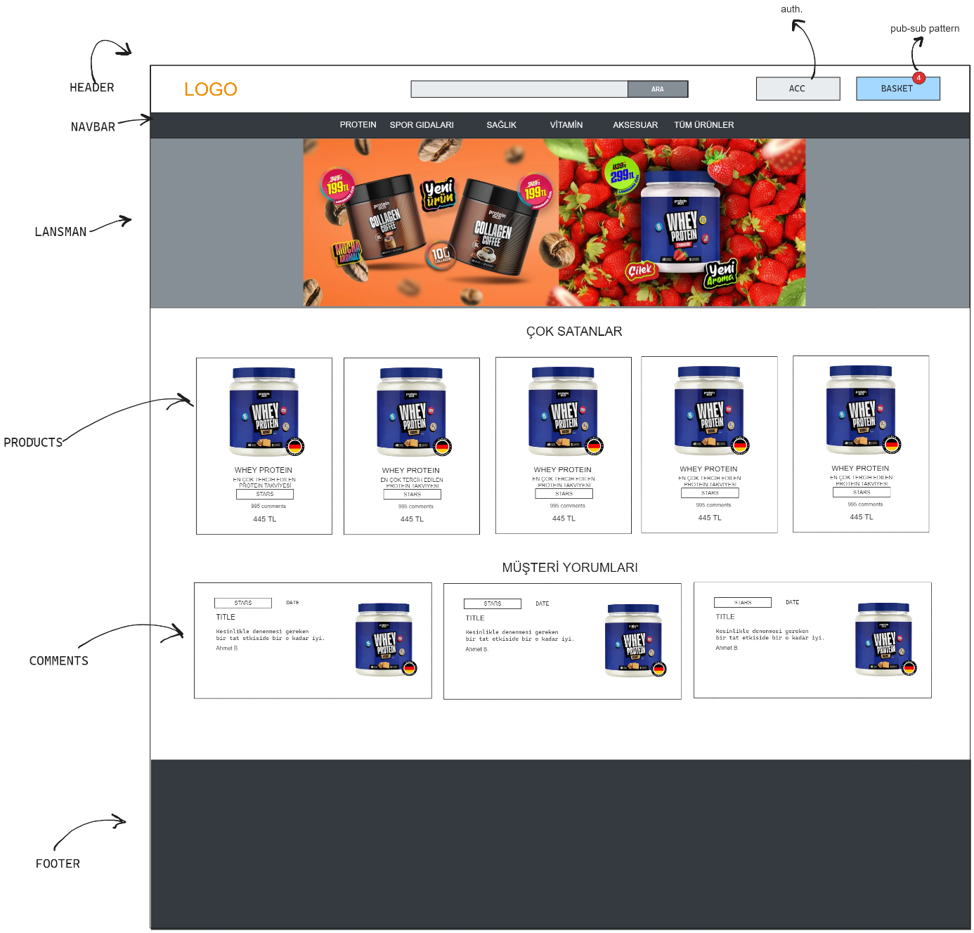

Projenin son hali:

metin, ekran görüntüsü, meyve, yazılım içeren bir resim

Açıklama otomatik olarak oluşturuldu